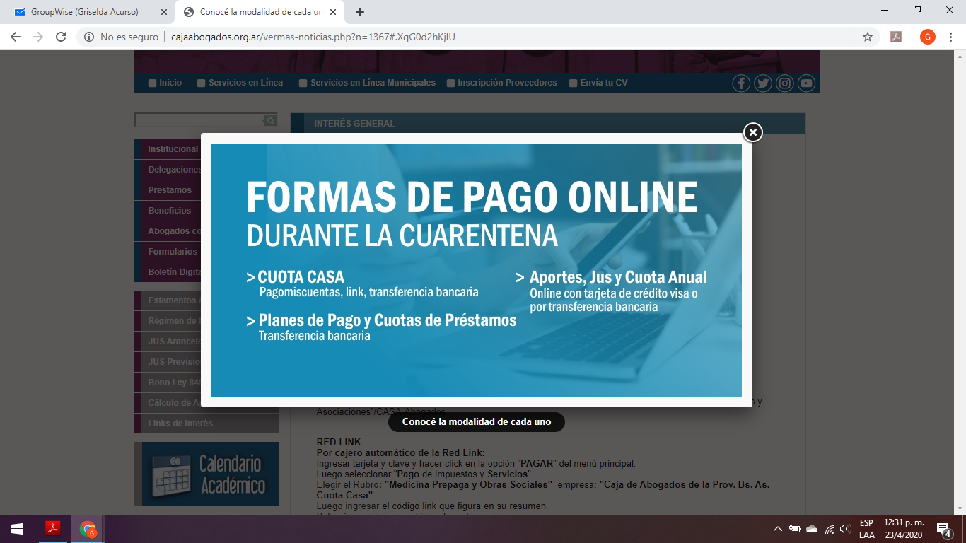

CAJA
Planes de Pago y Cuotas de préstamos: Sólo por transferencia Bancaria
Para consultar el monto a abonar deberá ingresar en Servicios en línea, opción "planes de pago" o "Cuenta corriente de préstamos" según corresponda.
Aportes, Jus y Cuota Anual: transferencia bancaria o tarjeta de crédito Visa de todos los bancos.
Ingresando con su contraseña a los Servicios en Líneade la Caja, en el menú de “consulta de boletas generadas”
1. Seleccionar las boletas y hacer click en el botón $ Pagar por ProvinciaNet (se mostrará un resumen, con el total a pagar).
2. Seleccionar la tarjeta de crédito, ingresar un mail para el envío de comprobantes y hacar click en el botón PAGAR POR PROVINCIANET (se abrirá una nueva ventana).
3. Ingresar los datos de la tarjeta para autorizar el pago (Titular, número, vencimiento y código de seguridad) y aceptar.
Una vez realizada la operación, se abrirá un PDF (con las boletas intervenidas) que servirá para su presentación en el expediente judicial, incluyendo el código QR y todos los datos del pago (Fecha de Depósito, Nro. de Transacción, Medio de Pago y Código de Autorización, junto con la marca de agua “PAGADO”).
El mismo se enviará automáticamente al correo ingresado, junto a otro mail con los datos de la autorización de la tarjeta de crédito.
Los datos a tener en cuenta para realizar la transferencia son los siguientes:
Caja de Abogados - Provincia de Buenos Aires CUIT: 30532708059 CUENTA CORRIENTE EN PESOS
Banco Provincia CC $ 42806/6 Suc 2000 Casa Matriz La Plata CBU:0140999801200004280661
Banco Francés CC $ 486 000166/7 Suc.486 La Plata CBU: 0170486420000000016676
Una vez realizada la transferencia deberán enviar un e-mail a transferencia@cajaabogados.org.ar con el comprobante de la operación, sus datos personales (Nombre, Apellido y DNI) y en concepto de qué se realiza la misma.
Debido a las dificultades que experimentamos con el trabajo remoto para acceder a las cuentas corrientes de los afiliados, y para una imputación más ágil les pedimos por favor que, de ser posible, aclaren el número de cuota que se está abonando, ya sea de un préstamo o de un plan de pago. (Ejemplo: Cuota 78 préstamo hipotecario, cuota 13 plan de pagos)
Importante: Si el pago corresponde al concepto aportes se deberá adjuntar también la boleta correspondiente.

